Дошкольная подготовка к школе.

В подготовительной группе продолжается школьная подготовка к школе. Ребята занимаются правописанием знаков, цифр, букв, геометрических фигур, и многое другое.

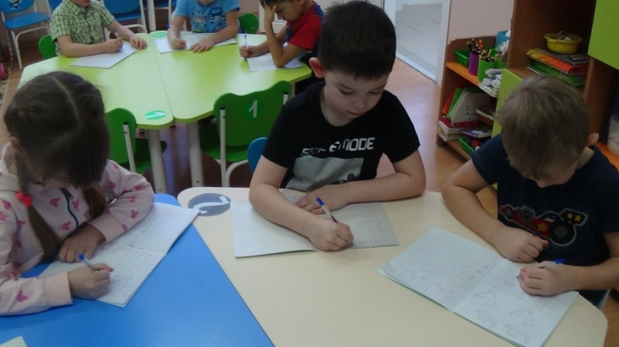 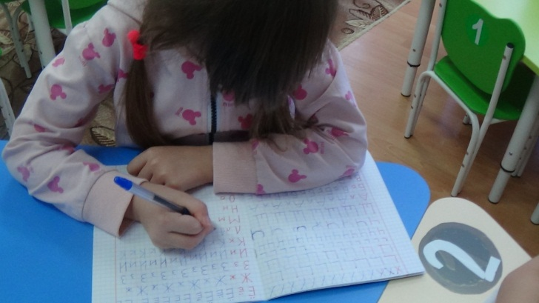

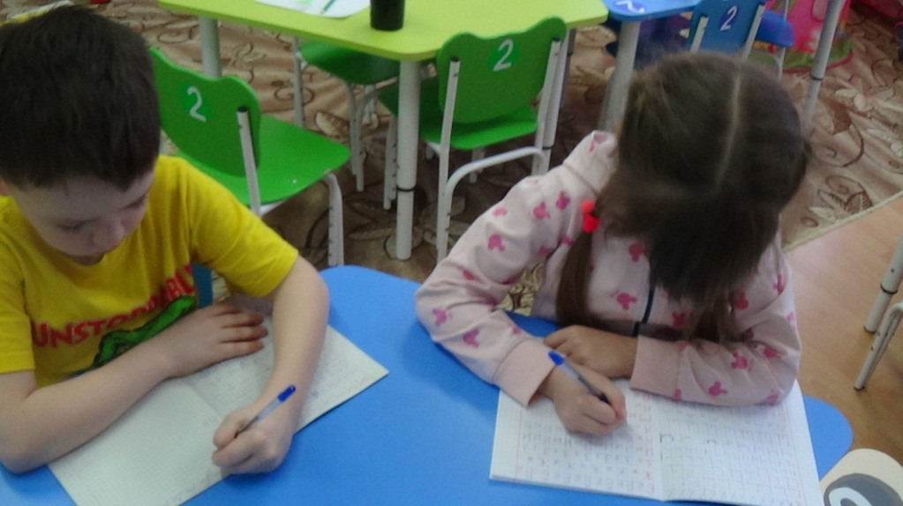

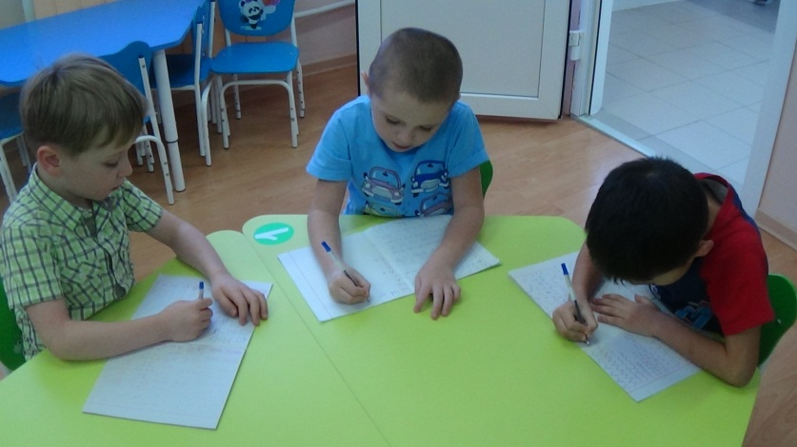

Воспитатель Гекало Н.В.